|  |  |  |
| --- | --- | --- |
| 文件状态：  [] 草稿  [√] 正式发布  [] 正在修改 | 文件标识： | 奶牙商城 |
| 当前版本： | V1.0 |
| 作        者： | 王子杰，李鹏翔，贺琳丽 |
| 完成日期： | 2016-12-23 |

|  |  |  |  |
| --- | --- | --- | --- |
| 版本/状态 | 参与者 | 起止日期 | 备注 |
| **V1.0** | 王子杰，李鹏翔，贺琳丽 | 2016-12-13  2017-1-1 | 数据库设计说明书 |

北京交通大学 数据库设计说明书 2016/12/23

数据库设计说明书

奶牙商城

版 本 历 史

北京交通大学 数据库设计说明书 2016/12/23

数据库设计说明书

1. 数据库设计说明书标识符和状态

数据库表前缀：m_

用户名：root

密码：123456

权限：全部

有效时间：开发阶段

说明：系统正式发布后，可能更改数据库用户/密码，请在统一位置编写数据库连接字

符串，在发行前请予以改正。

2. 约定

所有命名一定要具有描述性，杜绝一切拼音、或拼音英文混杂的命名方式。

字符集采用 UTF-8，请注意字符的转换。

所有数据表第一个字段都是系统内部使用主键列，自增字段，不可空，名称为：id，确

保不把此字段暴露给最终用户。

除特别说明外，所有日期格式都采用 int 格式，无时间值。

除特别说明外，所有字段默认都设置不充许为空， 需要设置默认值。

所有普通索引的命名都是表名加设置索引的字段名组合，例如用户表 User 中 name 字

段设置普通索引，则索引名称命名方式为 user_name;

3. 实体和属性的定义

按照定义的数据类型和属性创建实体和实体属性列表。实体形成表，如“用户”就是一个实

体，属性则为表中的列，如对应于实体“用户”属性包含“用户名”、“用户 ID”等。

a) 实体

实体是实体-关系模型的基本对象，是现实世界中各种事物的抽象。凡是可以相互区别开

并可以被识别的事、物、概念等对象均可认为是实体。在本书示例的简单的 BroCMS 数

据库中，基本的实体列表如下：

● 管理员

● 商户

● 用户

● 属性

● 品牌

● 购物车

● 分类

● 评论

● 商品

● 物流

● 站内信

● 订单

● 收藏

在绘制实体-关系图(E-R 图)时，实体出现在矩形中。如图所示

北京交通大学 数据库设计说明书 2016/12/23

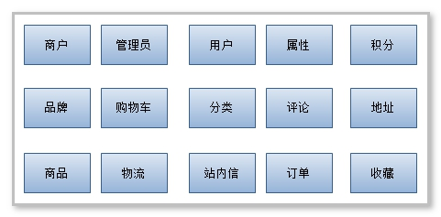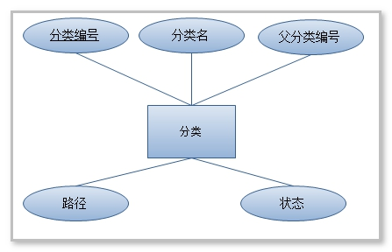

b) 属性

每个实体都有一组特征或性质，称为实体的属性。实体的属性值是数据库中存储的

主要数据，一个属性实际上相当于表中的一个列。下面来看看“分类”(cate)实体

● 分类编号:id

● 分类名:name

● 父分类编号:pid

● 路径:path

● 状态:status

分类(cate)E-R 图

4. 设计局部 E-R 模式

北京交通大学 数据库设计说明书 2016/12/23

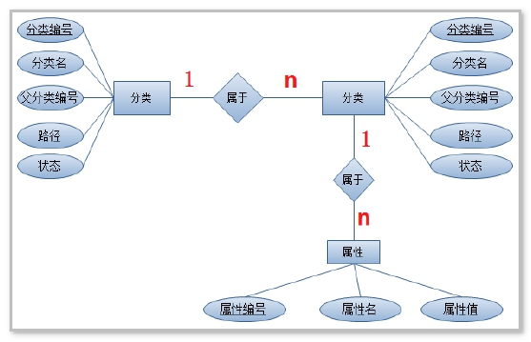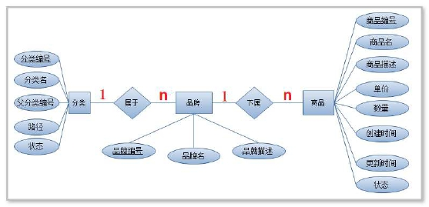

多级分类-属性 E-R 关系图

分类、品牌、商品 E-R 关系图

北京交通大学 数据库设计说明书 2016/12/23

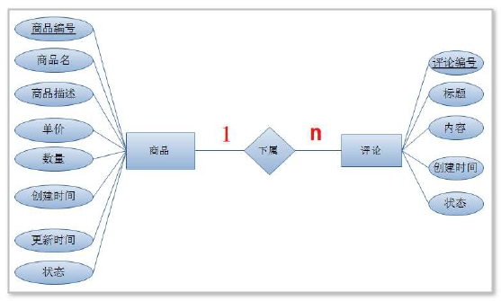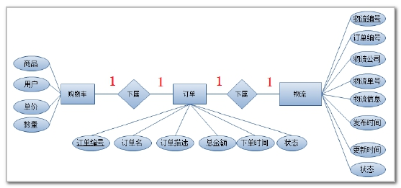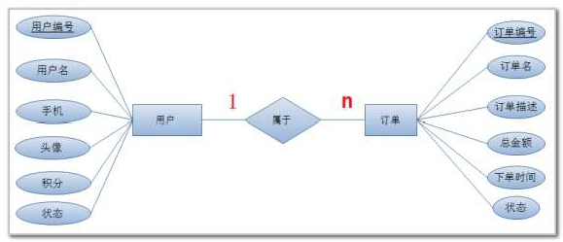

商品、评论 E-R 关系图

购物车、订单、物流 E-R 图

用户、订单 E-R 图

北京交通大学 数据库设计说明书 2016/12/23

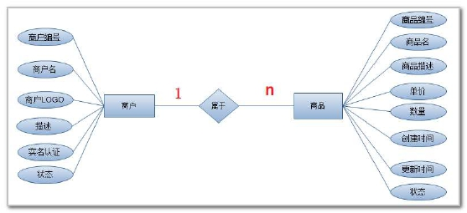

商户、商品 E-R 图

5. 设计全局 E-R 模式

北京交通大学 数据库设计说明书 2016/12/23

